新 书 推 荐

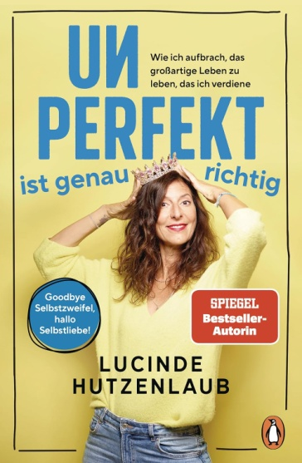
中文书名：《不完美？刚刚好！》
英文书名：IMPERFECT IS JUST RIGHT
德语书名：Unperfekt ist genau richtig: Wie ich aufbrach, das großartige Leben zu leben, das ich verdiene
作者：Lucinde Hutzenlaub
出版社：Penguin
代理公司：Marcel Hartges/ANA/Winney
页数：244页
出版时间：2025年6月
审读资料：电子稿
类型：女性励志

内容简介：

经历25年婚姻生活，身兼女儿、朋友、四个孩子的母亲等多重角色，露辛德（Lucinde）深知为取悦所有人而追求完美是什么滋味。唯一的问题在于：在这个过程中，她自己的幸福常常无人问津。是时候改变了！ 年过半百后她意识到：重设生活中的优先级刻不容缓——就从自己开始。作为深受欢迎的《女士》（DONNA）杂志专栏作家兼认证教练，她以身作则，鼓励读者：汲取灵感，接纳自己，倾听内心的声音。你的人生就在此刻！

“我踏上了这段旅程并获得了成长——并非因为我变得完美，而是因为我拥抱了自身的不完美。”

作者简介：


露辛德·胡岑劳布（Lucinde Hutzenlaub）出生于斯图加特，在国外旅居多年后，如今又回到故乡定居。她既是畅销书作家，又是一位传播设计师、系统教练和认证自然疗法师。离婚后，她独自抚养着三个女儿和一个儿子。其《女士》（DONNA）杂志专栏“露辛德的世界”文风机智幽默、真诚坦率，因此广受欢迎。她与海克·阿比迪（Heike Abidi）共同创作的最新小说《致以爱意，你的保拉》（With Love, Your Paula）及《我以为两人在一起，就不必事事躬亲》（I Thought, When You’re Two, You Don’t Have to Do Everything Yourself）已由企鹅出版社出版。

媒体评价：

“露辛德·胡岑劳布……以极强的幽默感展示了为什么根本不值得为他人委屈求全。”
——《盛会》杂志（Gala）

“从未有哪本书能像这本一样，让‘不完美’感觉如此‘完美’。请多写一些这样的书！”
——苏珊娜·弗勒利希（Susanne Fröhlich）

“露辛德·胡岑劳布凭借强大的幽默感和丰富的人生阅历，展示了一个人在为他人‘运转’多年之后，如何重新设计自己的生活。”
——《我的生活》杂志（My Life）

感谢您的阅读！
请将反馈信息发至：版权负责人
Email：Rights@nurnberg.com.cn
安德鲁·纳伯格联合国际有限公司北京代表处
北京市海淀区中关村大街甲59号中国人民大学文化大厦1705室, 邮编：100872
电话：010-82504106, 传真：010-82504200
公司网址：http://www.nurnberg.com.cn
书目下载：http://www.nurnberg.com.cn/booklist_zh/list.aspx
书讯浏览：http://www.nurnberg.com.cn/book/book.aspx
视频推荐：http://www.nurnberg.com.cn/video/video.aspx
豆瓣小站：http://site.douban.com/110577/
新浪微博：安德鲁纳伯格公司的微博_微博 (weibo.com)
微信订阅号：ANABJ2002


